GOLFVECKA HUSSBORG Vecka 30, 20-25 Juli 2026
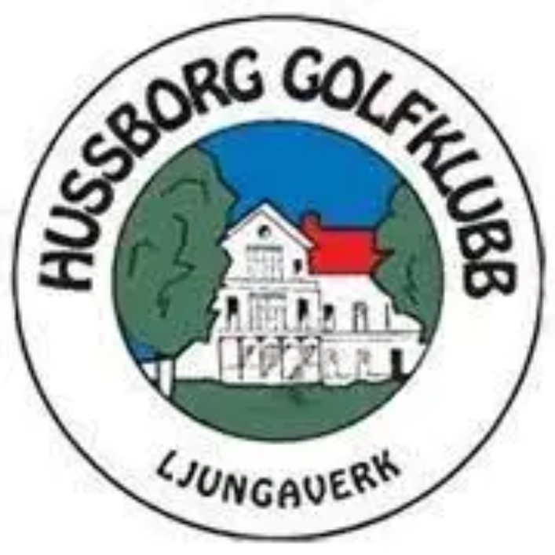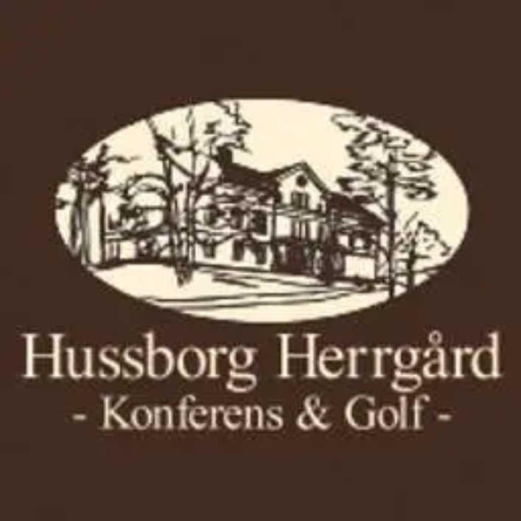
Måndag 21/7 Druiderna, 4-manna Scramble
Tisdag 22/7-Onsdag 23/7, Hussborgs Eclectic 2-manna Irlädsk Greensome, spelas över 2 dagar där man har möjlighet att förbättra resultatet från dag 1.
Sponsorer: Hötjärn i Viskan AB, Forsell Timber AB, Träfraktarna AB, ICA supermarket Ånge, Hotell Mittlanda, Stenstans VVS
Torsdag 24/7 LIONS, Greensome
Fredag 25/7 Fyrfasen, 2-manna Scramble (9 utslag var)
Lördag 26/7 Ljus Energi, Irish Rumble, 4-manna poängboogie

Efter lördagens tävling kommer Trubadur Fredrik Gunnarsson att underhålla

Mer information och anmälan till tävlingarna görs på Min Golf
Boka logi, Hotell, Hostel eller Ställplats på info@hussborg.com
Resturangen har öppet med lunchbuffe´och Verandameny. Besök gärna hemsidan, hussborg.com för mer information.

